Открытый урок по английскому языку в 8 «2» классе
Учитель: Гасанова Д.С.
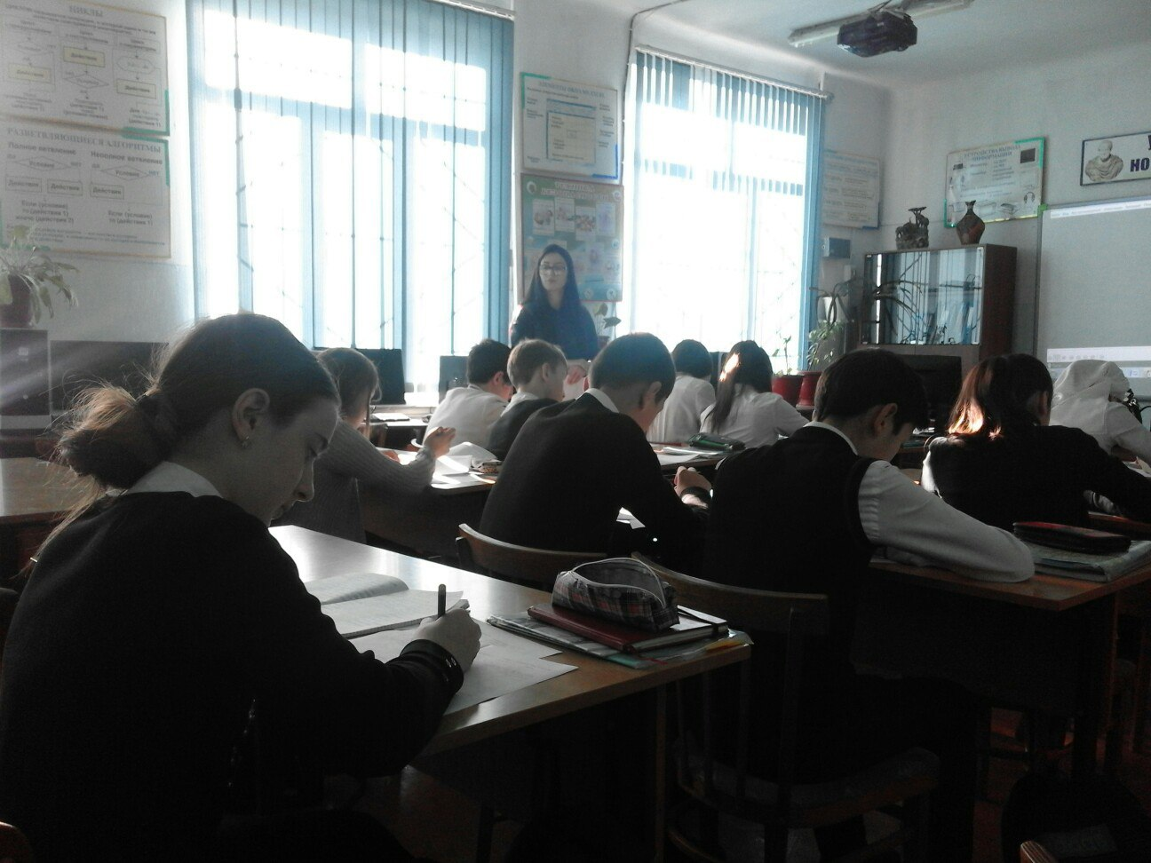
Тема: «The Earth is in danger»

